AQUÁRIO VIRTUAL: MULTIPLAYER E REALIDADE VIRTUAL
Matheus Waltrich da Silva, Dalton Solano dos Reis – Orientador
Curso de Bacharel em Ciência da Computação
Departamento de Sistemas e Computação
Universidade Regional de Blumenau (FURB) – Blumenau, SC – Brasil
matheuswaltrich@gmail.com, dalton@furb.br
Resumo: Este artigo apresenta o desenvolvimento da extensão do trabalho Aquário Virtual (LOSADA, 2019), adicionando as funcionalidades de multiplayer e realidade virtual. Este projeto foi desenvolvimento na plataforma Unity3D, utilizando a biblioteca Mirror, para o multiplayer. Os objetivos de projeto foram atingidos, sendo que o multiplayer e a realidade virtual funcionam corretamente em conjunto. Com um dispositivo executando o ambiente do aquário sendo o host e os demais dispositivos executando o modo de realidade virtual como clientes. Neste projeto, também foi realizado a sincronização de uma câmera do dispositivo host para os dispositivos clientes, sendo necessário fazer conversão da imagem do host em um array de bytes para sincronização deste array para os clientes. Foram atingidos os objetivos deste trabalho, pois foi desenvolvido a integração entre o multiplayer e a realidade virtual de forma que as duas novas funcionalidades, interagem bem.
Palavras-chave: Aquário virtual. Multiplayer. Realidade Virtual.

Introdução
Para Almeida (2004, p.4) a inserção das Tecnologias da Informação e Comunicação (TICs) na educação oportuniza romper com as paredes da sala de aula e da escola, integrando-a à comunidade que a cerca, à sociedade da informação e a outros espaços produtores de conhecimento. Tomé (2013) salienta que as tecnologias são imprescindíveis no aprendizado infantil, pois desenvolvem diferenciadas e ricas estratégias, fazendo com que os educandos aprendam de forma lúdica, dinâmica e prazerosa, respeitando suas limitações e individualidades. Um destes recursos da tecnologia da informação que vem se tornando cada vez mais presente na sala de aula é a realidade virtual. Conforme Queiroz et al. (2017, p.1) “A tecnologia de Realidade Virtual (RV) vem se tornando bastante popular e acessível sendo natural, dado o seu potencial como ferramenta didática, sua crescente introdução nas salas de aula tradicionais e virtuais.”
Uma forma de se utilizar a realidade virtual é através do cardboard, que é bastante utilizada no âmbito educacional. Também é possível utilizar a realidade virtual com Interface de Usuário Tangível (IUT - do Inglês, TUI - Tangible User Interface), como pode-se observar no trabalho Aquário Virtual: Simulador de Ecossistema (LOSADA, 2019). Neste trabalho, o usuário pode utilizar sensores para realizar a alteração de parâmetros do ecossistema do aquário, como temperatura, luminosidade e a alimentação dos peixes. O comportamento dos peixes do simulador do aquário é realizado de forma autônoma respeitando algumas regras básicas da simulação do ecossistema.
Para o desenvolvimento do trabalho foi utilizado o motor de desenvolvimento de jogos Unity. Neste trabalho, se usa a realidade virtual, que é uma tecnologia de interface utilizada para realizar uma imersão maior, para o usuário no ambiente virtual. Para isso será utilizado o Head Mounted Display (HMD), que é um suporte para a cabeça, no qual se insere um smartphone para fechar todo o campo de visão do usuário com o resultado da visualização da simulação. Uma das formas de usar o HMD é com o cardboard, que é um gadget de realidade virtual desenvolvido pela Google para este fim.
Este trabalho também usou a função de multiplayer tendo-se um dispositivo que executa do aquário como Host. Tendo outros aquários virtuais conectados neste Host, pode-se compartilhar o mesmo ambiente virtual usando o conceito de realidade virtual. Para o desenvolvimento do multiplayer se utilizou a biblioteca Mirror, que é uma biblioteca gratuita para o Unity que permite o desenvolvimento de jogos multiplayer.
Desta forma, este trabalho tem como objetivo estender o projeto Aquário Virtual: Simulador de Ecossistema (LOSADA, 2019) para que o usuário tenha a percepção do ecossistema pela visão do peixe. Os objetivos específicos são: a) criar uma extensão em realidade virtual com a utilização do cardboard; b) tornar o simulador multijogador; c) utilizar o conceito de avatar para o usuário ter a visão do peixe de dentro do aquário. Será utilizada a tecnologia de cardboard, uma plataforma de realidade virtual desenvolvida pela Google que permite acoplar um smartphone na cabeça do usuário, fazendo com que o usuário possa ter uma percepção maior de como as ações no ambiente impactam na vida dos seres do aquário. Aliando ainda a opção de multiplayer, possibilitando que vários usuários possam utilizar o mesmo aquário.
O objetivo deste trabalho é estender o projeto Aquário Virtual: Simulador de Ecossistema (LOSADA, 2019) para que o usuário tenha a percepção do ecossistema pela visão do peixe.
Os objetivos específicos são:
a) criar uma extensão em realidade virtual com a utilização do cardboard;
b) tornar o simulador multijogador;
c) utilizar o conceito de avatar para o usuário ter a visão do peixe de dentro do aquário.

FUNDAMENTAÇÃO TEÓRICA
Neste capítulo serão apresentadas as seguintes fundamentações: realidade virtual, multiplayer, o trabalho anterior e os trabalhos correlatos.

REALIDADE VIRTUAL
A realidade virtual é uma tecnologia de interface que engana os sentidos do usuário, através de um ambiente virtual criado induzindo efeitos visuais e sonoros. Conforme Queiroz et al. (2017, p.2) o potencial de aplicação da realidade virtual na educação vem sendo exaltado desde do seu início quando nem mesmo tinha essa denominação. A realidade virtual possibilita ao usuário o sentimento de estar presente no ambiente virtual. Para Baierle e Gluz (2017) a evolução que levou ao surgimento de tecnologias como a Realidade Virtual, leva a cada dia mais pessoas em diferentes áreas de estudo a experimentar simulações tridimensionais devido a sua semelhança física com o mundo real. Conforme Sgobbi et al. (2014), a utilização de tecnologias imersivas permite uma presença virtual na situação de ensino-aprendizagem, garantindo um maior aproveitamento nas atividades propostas.
Uma das formas de utilizar a realidade virtual é através do Head Mounted Display (HMD). O HMD é um dispositivo utilizado em um suporte na cabeça ou como parte de um capacete, que possui um pequeno display óptico em frente aos olhos do usuário (Monocular) ou de cada olho (Binocular). Uma forma de criar uma aplicação de realidade virtual no Unity utilizando o HMD é com o Cardboard, conforme Google (2019).
Cardboard é um gadget de realidade virtual, desenvolvido pela Google, que pode ser utilizado com um suporte de cabeça para o smartphone, para que o usuário tenha a visão do ambiente virtual de forma imersiva. Nele o usuário pode montar o seu próprio visor com base nas instruções contidas no site da Google ou comprar um visor pronto. Uma das formas de desenvolver aplicativas para realidade virtual é por meio do motor de jogos Unity. O Unity possui funções nativas para configurar as propriedades do XRSettings (Figura 1, Virtual Reality Supported), dentro das propriedades do projeto. E com scripts permite usar realidade virtual nas cenas gráficas definidas no projeto.

Figura 1 – Configuração do XR Settings da Unity
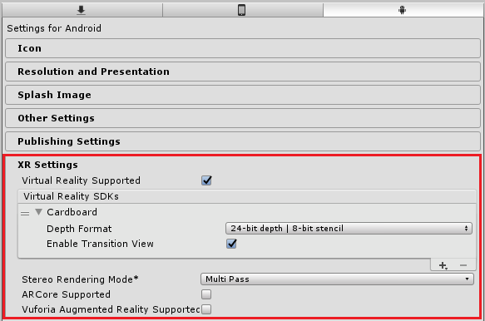
Fonte: elaborado pelo autor.
Conforme Baierle e Gluz (2017), a RV imersiva tem o potencial de ser uma tecnologia revolucionária, talvez até disruptiva. Porém esse potencial depende de uma série de fatores envolvendo facilidade de uso, custo acessível e uma aplicação popularizadora (killer application). Isto é ainda mais importante nas aplicações educacionais, fortemente sensíveis a estes três fatores.
A Realidade Virtual permite que o aluno experimente atividades de forma prática sem sair da sala de aula. Conforme Silva e Pio (2017), a tecnologia de realidade virtual tem favorecido novas formas de ensinar. A imersão do aluno em um ambiente virtual proporciona a ele uma experiencia inovadora e interativa, com sensações reais de vivência na interação com um cenário virtual, mais próximo da realidade.

MULTIPLAYER
A utilização multiplayer é permitir que vários usuários participem simultaneamente de uma mesma partida em um mesmo ambiente virtual simulado. Segundo Luis et al. (2016) a utilização do recurso de multiplayer pode auxiliar a interação entre os alunos e assim facilitar a relação deles com as atividades. Possibilita assim uma forma diferente de uso onde todos os alunos possam participar simultaneamente. No motor de jogos Unity é possível desenvolver jogos multiplayer, com recursos que auxiliam o desenvolvimento do jogo. O Unity permite desenvolver jogos com baixa latência, prevenção de trapaças e criação de partidas multiplayer (UNITY, 2019).
Contorme Unity (2019), o motor de jogos Unity também fornece exemplos de jogos desenvolvidos para utilização multiplayer, para auxiliar o desenvolvedor no processo de implementação do jogo. Possui recursos para hospedagem de servidores para jogos online, recurso para comunicação de bate-papo tanto por voz quanto por texto e criação de partidas em grupo.
Para o desenvolvimento da funcionalidade multiplayer deste trabalho, foi utilizado uma biblioteca gratuita do Unity, chamada Mirror (2020). Esta biblioteca utiliza os próprios recursos multiplayer da Unity, mas torna a utilização destes recursos mais amigável para o desenvolvedor. Mirror é uma Application Programming Interface (API) de alto nível para vários jogadores multiplayer. O Mirror permite fazer com que o servidor seja também um cliente o tornando um Host que é um cliente e server ao mesmo tempo. Esta arquitetura é a que foi utilizada neste projeto, tendo um dispositivo executando o aquário como Host e clientes se conectando neste Host utilizando a realidade virtual.
No desenvolvimento deste trabalho foram utilizados os scripts de sincronização de posição, com o nome de NetworkTransform e de animação com o nome NetworkAnimator da biblioteca Mirror. Estes scripts tem o objetivo de sincronizar a localização (x,y,z) e a animação que está sendo executado pelo objeto que foi definido como player entre os clientes do Host. A biblioteca Mirror é construída a partir de uma série de camadas que adicionam funcionalidades (Figura 2).

Figura 2 – Estrutura da biblioteca Mirror
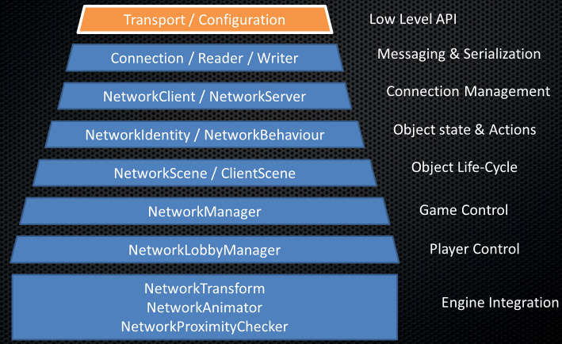
Fonte: Mirror (2020).
Para utilizar a biblioteca Mirror é necessário ter um objeto com alguns scripts, estes sendo o NetworkManager, que a partir deste é possível chamar o NetworkServer, para iniciar um server ou Host e o NetworkCliente, que a partir deste é possível instanciar um cliente deste server/Host. O Mirror possui vários tipos de comunicação de rede para realizar a sincronização de informações entre o server/Host e os clientes. Neste trabalho foi utilizada a comunicação via Protocolo de Controle de Transmissão (Transmission Control Protocol - TCP).

Versão anterior do sistema
Na versão anterior do sistema tem-se o aquário virtual desenvolvido na plataforma Unity3D utilizando a linguagem de programação C# para implementação de comportamentos (LOSADA, 2019). O simulador foi desenvolvido utilizando o asset AIFishes (UNITY, 2019) como base, obtendo assim os peixes em 3D com alguns comportamentos padrões. Também utiliza o recurso de Interface de Usuário Tangível (IUT), para interação com o aquário virtual.
Na Figura 3 tem-se a caixa desenvolvida para portar o tablet e a IUT. A IUT é composta por um botão para realizar a alimentação dos peixes, um sensor para verificar a luz do ambiente externo, leds de indicação e um potenciômetro para controle da temperatura.

Figura 3 - Aquário Virtual
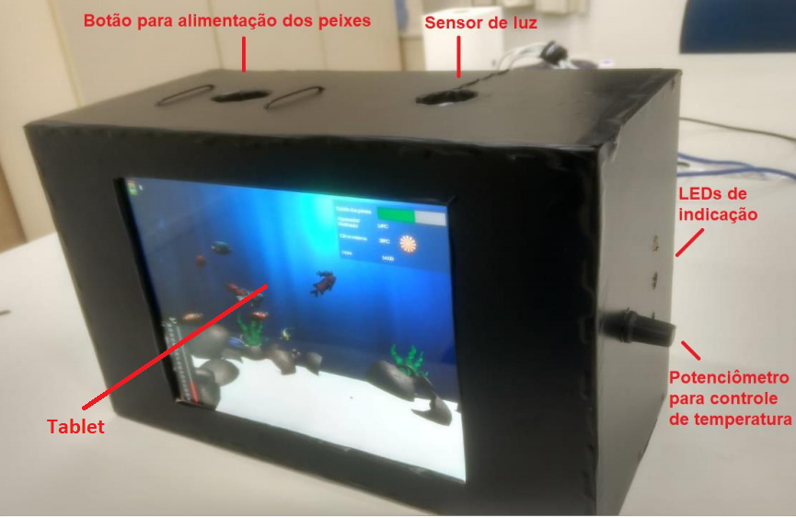
Fonte: Losada (2019).
No simulador tem-se indicadores para informar a situação do ambiente do aquário virtual, consta a saúde dos peixes (Figura 4-1), aquecedor/resfriador (Figura 4-2), clima externo (Figura 4-3), hora (Figura 4-4), luminosidade (Figura 4-5), comidas (Figura 4-6) e termômetro (Figura 4-9 e Figura 4-10). Na imagem também se tem uma comida que foi inserida no aquário caindo e outra que já está no fundo do aquário (Figura 4-7 e Figura 4-8). Esses indicadores são utilizados para verificar a saúde dos peixes e o ambiente do aquário virtual, como pode-se observar na Figura 4. Por fim temos o botão para sair (Figura 4-11).

Figura 4 – Informativos do Aquário
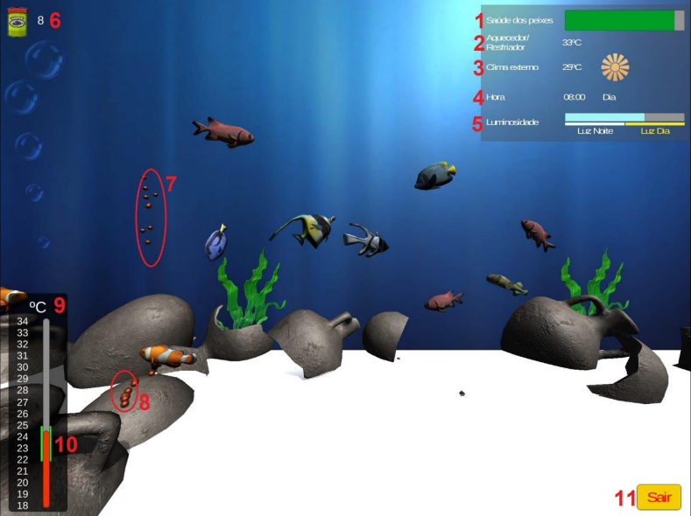
Fonte: Losada (2019).
Na Figura 5 tem-se o ciclo de vida do ecossistema do aquário virtual. A simulação inicia em Início do simulador, verificando a temperatura, luminosidade e saúde dos peixes. Caso o usuário não ajuste a temperatura e luminosidade a saúde dos peixes é decrementada. A saúde dos peixes é restaurada, quando o usuário alimenta os peixes. Caso a vida dos peixes chegue a zero a simulação é encerrada.

Figura 5 - Ciclo de vida do ecossistema
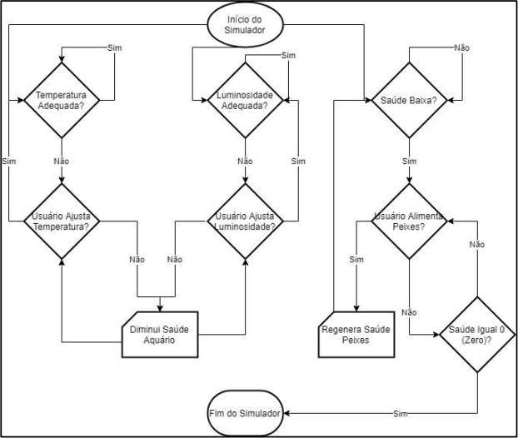
Fonte: Losada (2019).

TRABALHOS CORRELATOS
Nesta seção serão apresentados os trabalhos correlatos que foram criadas aplicações em realidade virtual com o foco na educação. O primeiro trabalho é “Metáforas para o Ensino de Ciências em Ambientes de Realidade Virtual” (SILVA; PIO, 2017), que consiste em utilizar a realidade virtual no ensino de ciências. O segundo trabalho “Watt: Imersão 3D Compartilhada e Acessível na Realidade Virtual do Surgimento da Revolução Industrial” (BAIERLE; GLUZ, 2017) que utiliza a realidade virtual para apresentar o ambiente da revolução industrial. O terceiro trabalho é “VRCircuit: Realidade Virtual aplicada ao Ensino de Circuitos Elétricos” (SANCHES et al., 2017) que utiliza a realidade virtual para ensinar o funcionamento de circuitos elétricos.
No trabalho Silva e Pio (2017) utilizam metáforas no ambiente de realidade virtual para o ensino de ciências. De acordo com Silva e Pio (2017), metáfora é a técnica de colocar um símbolo no lugar de outro com a finalidade de promover a comunicação efetiva e gerar interação com domínios distintos. O trabalho utilizou o jogo The Expanse VR, cujo enredo é um suspense de ficção científica em que os seres humanos colonizaram Marte e os cintos de asteroides externos. Utilizou o dispositivo de realidade virtual Gear Reality Virtual Headset da Samsung disponível na plataforma Android para o Smartphone Samsung modelo S7, para aumentar a imersão do usuário no mundo virtual.
No Quadro 1 se pode ver as principais características do trabalho de Silva e Pio (2017), que aborda um ambiente de realidade virtual no espaço para o aprendizado de ciências.

Quadro 1 – Silva e Pio - Metáforas para o Ensino de Ciências em Ambientes de Realidade Virtual
Referência | Silva e Pio (2017).
Objetivos | Simular um ambiente do espaço para o aprendizado de ciências utilizando a técnica de metáforas.
Principais funcionalidades | Utilizada a realidade virtual e técnicas metáforas para o ensino.
Ferramentas de desenvolvimento | Para o desenvolvimento deste projeto foi utilizado o Expanse VR e utilizado o dispositivo de realidade virtual Gear Reality Virtual Headset da Samsung.
Resultados e conclusões | Os objetivos do trabalho foram atingidos. Conforme Silva e Pio (2017), a abordagem mostrou-se capaz de auxiliar ao professor de forma diferenciada e envolvendo todos os alunos no processo, agregando conceitos e situações próximas da realidade.
Fonte: elaborado pelo autor.
Já no trabalho Baierle e Gluz (2017) se realizou o desenvolvimento de um mundo virtual chamado WATT que se apresenta como uma alternativa de ensinar História, ajudando no ensino a respeito dos processos sociais, econômicos, científicos e tecnológicos durante o surgimento da Revolução Industrial, onde os jogadores podem imergir em um mundo virtual da revolução industrial de forma multijogador. Segundo Baierle e Gluz (2017), para o desenvolvimento do WATT foi utilizado o simulador de mundos virtuais 3D OpenSim e o ambiente de programação de agentes inteligentes VirtuALog. O OpenSim possui integração com vários bancos de dados, mas para o desenvolvimento do WATT foi utilizado o banco de dados SQLite. A interface de comunicação do servidor OpenSim com a rede é realizada via Hypertext Transfer Protocol (HTTP) e User Datagram Protocol (UDP). O gerenciamento dos personagens não jogáveis (do Inglês, Non-Player Characters - NPC) no mundo virtual WATT fica a cargo do VirtuALog, em um ambiente de programação Prolog que usa a biblioteca OpenMetaverse.
No Quadro 2 se pode ver as principais características do trabalho de Baierle e Gluz (2017), que aborda um ambiente com realidade virtual e multiplayer, para o aprendizado do ambiente da revolução industrial na história.

Quadro 2 – Baierle e Gluz - WATT
Referência | Baierle e Gluz (2017).
Objetivos | Simular um ambiente da história da revolução industrial com realidade virtual e multiplayer, para auxiliar no ensino deste assunto.
Principais funcionalidades | Utilizada a realidade virtual integrada com o multiplayer.
Ferramentas de desenvolvimento | Para o desenvolvimento do WATT foi utilizado o simulador de mundos virtuais 3D OpenSim e o ambiente de programação de agentes inteligentes VirtuALog.
Resultados e conclusões | Os objetivos do trabalho foram atingidos. Conforme Baierle e Gluz (2017), os experimentos realizados com o mundo WATT, mostram evidências que seu emprego pode trazer um incremento de qualidade na aprendizagem da História.
Fonte: elaborado pelo autor.
E por fim, o trabalho Sanches et al. (2017) realizou o desenvolvimento de ambiente virtual para o ensino do funcionamento de circuitos elétricos. Para o desenvolvimento do ambiente virtual foi utilizada a ferramenta Unity 3D na versão 5.5.2. Sanches et al. (2017) realizaram o desenvolvimento deste jogo com o objetivo de criar uma abordagem mais lúdica e diferente do ensino tradicional de circuitos eletrícos. O jogador tem uma visão em primeira pessoa do ambiente virtual. O jogo inicia com o usuário, que pode mudar de acordo com a dificuldade definida pelo jogador. Cada cenário tem uma proposta de circuito elétrico para estudo. No início da fase são apresentados os problemas que devem ser corrigidos pelo jogador, sendo utilizados os conceitos de física que foram estudados em sala. O personagem pode ser controlado pelo mouse ou por um controle, podendo se movimentar e rotacionar pelo cenário, consultar a todo instante materiais com conceitos de física.
No Quadro 3 se pode ver as principais características do trabalho de Sanches et al. (2017), que um ambiente de uma residência com problemas elétricos, para o aprendizado de elétrica.

Quadro 3 – Sanches et al. - Vrcircuit: Realidade Virtual Aplicada ao Ensino de Circuitos Elétricos
Referência | Sanches et al. (2017).
Objetivos | Simular um ambiente de uma residência com problemas elétricos a serem resolvidos pelo usuário para o aprendizado de elétrica.
Principais funcionalidades | Utilizada a realidade virtual para o usuário poder visualizar o ambiente virtual da residência com problemas elétricos a serem resolvidos e com isso ter uma aprendizagem pratica sobre o assunto ensinado.
Ferramentas de desenvolvimento | Para o desenvolvimento utilizada a ferramenta Unity 3D na versão 5.5.2.
Resultados e conclusões | Os objetivos do trabalho foram atingidos. Conforme Baierle e Gluz (2017), após testes realizados com alunos jogando o VRCircuit foi verificado que o mesmo pode vir a colaborar fortemente no processo de ensino/aprendizagem.
Fonte: elaborado pelo autor.

DESCRIÇÃO
Neste capítulo serão apresentadas algumas informações sobre o desenvolvimento do trabalho. Este projeto foi dividido em duas partes, primeiro a realidade virtual e depois o multiplayer.
Em relação ao desenvolvimento do trabalho algumas funcionalidades e regras do ambiente virtual ainda continuam com as regras definidas pelo projeto do Losada (2019), como se pode observar na Figura 3. Foi alterado o ciclo de chamada do aquário, para compatibilizar as funcionalidades já existentes do aquário, para ativar ou desativar a integração com o IOT e a utilização do multiplayer, sendo adicionado também um botão para executar o aquário em modo VR. Na Figura 6 se pode observar o novo fluxo de chamada do aquário no projeto, quando executado como aquário e quando executado como realidade virtual, de forma que o aquário é ativo de formas diferentes conforme é configurado na tela de configuração do sistema.

Figura 6 – Fluxograma de inicialização do ecossistema do aquário virtual.
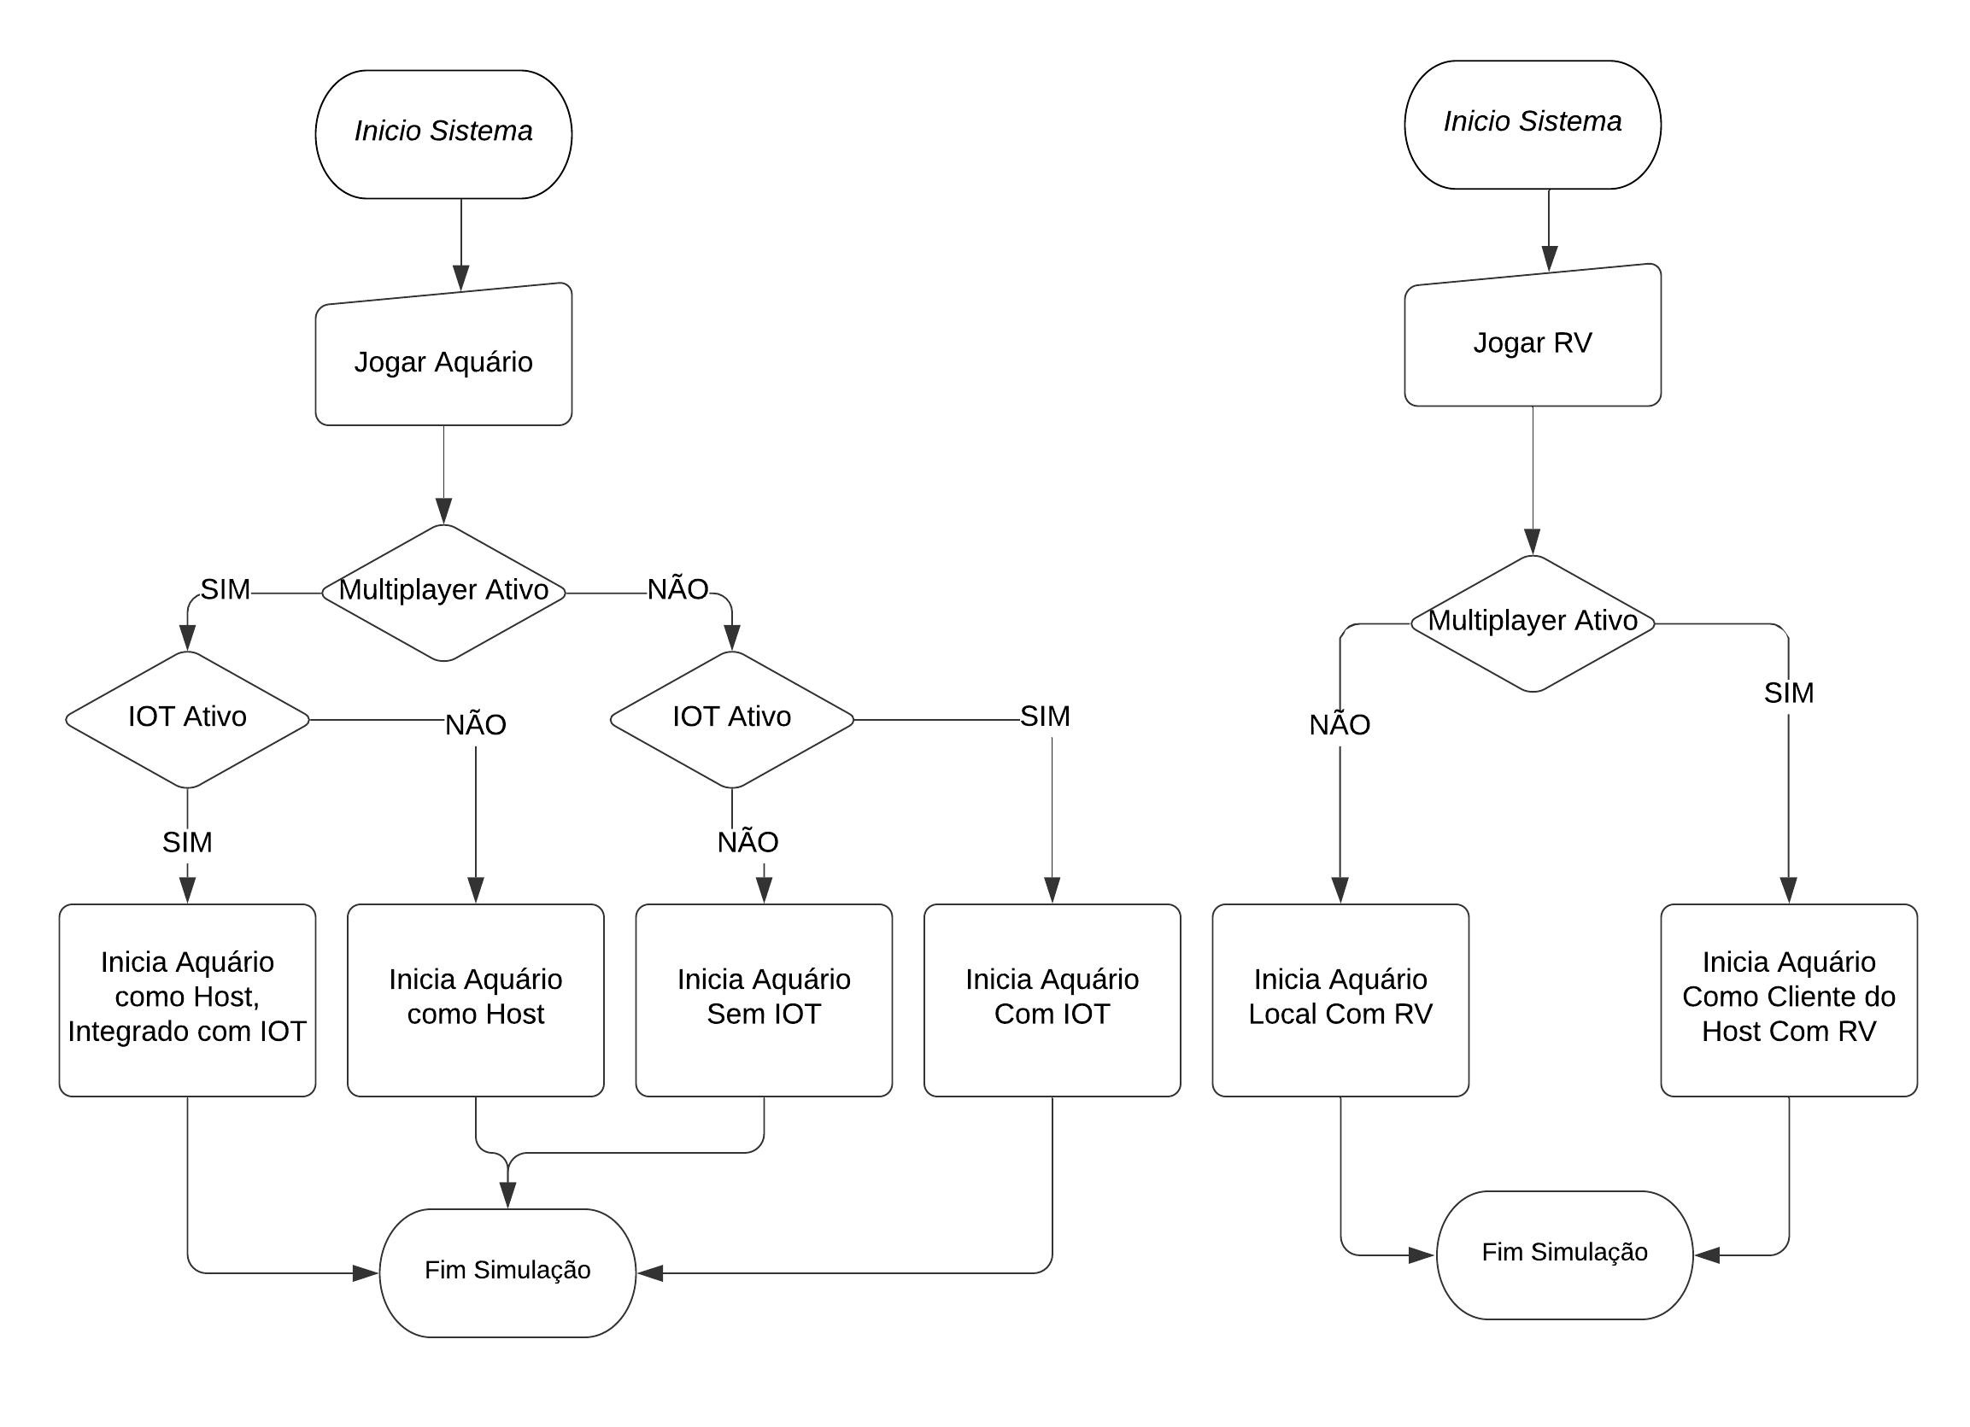
Fonte: Elaborado pelo autor.
Para poder compatibilizar o projeto anterior com as novas funcionalidades foram adicionadas algumas novas configurações. Na Figura 7 se pode observar as novas configurações que foram adicionadas ao projeto. O item 1 da figura é um campo que foi adicionado para configurar o ip do Host do dispositivo que vai executar o aquário. O item 2 da figura é uma configuração para ativar ou desativar a integração com o IOT, possibilitando ao usuário utilizar a aplicação, mesmo sem o dispositivo IOT. O item 3 da imagem é uma configuração para ativar ou desativar o multiplayer, possibilitando ao usuário utilizar a aplicação sem o multiplayer. O item 4 da imagem é uma configuração para ativar a câmera de desenvolvimento, permitindo inverter o lado do aquário que a câmera é apresentada. Esta configuração foi adicionada para facilitar os testes durante o desenvolvimento.

Figura 7 – Tela de configuração da aplicação
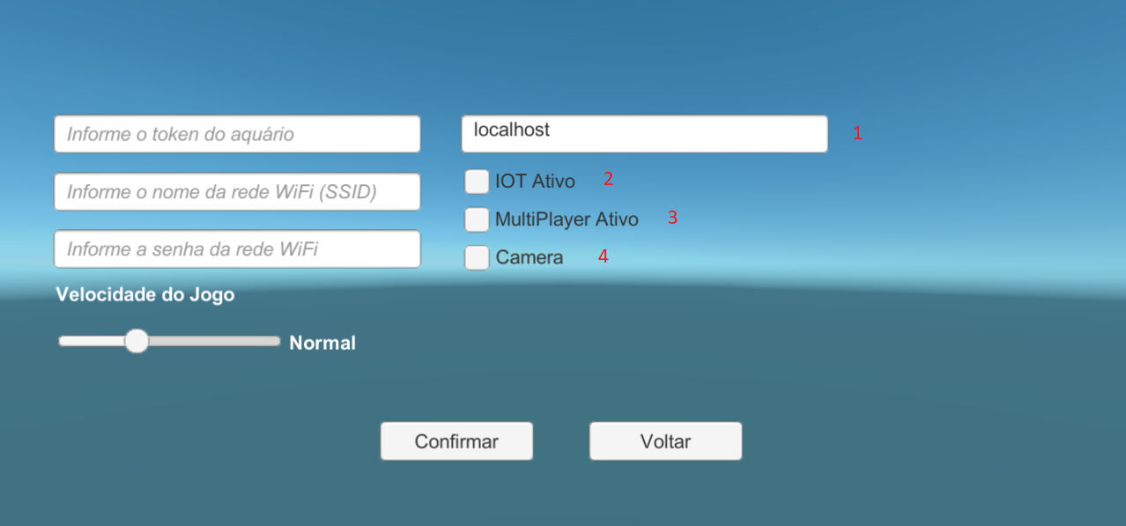
Fonte: Elaborado pelo autor.
Na tela inicial da aplicação se adicionou um novo botão chamado Jogar RV e alterado o nome do botão original, para Jogar Aquário (Figura 8). Ao se pressionar o botão Jogar Aquário com a opção multiplayer desmarcada, se inicia a mesma aplicação do projeto original, ou seja, sem o multiplayer. Já ao se pressionar o botão Jogar RV com a opção multiplayer desmarcada, se inicia a aplicação no modo de realidade virtual, sem o multiplayer. Com a opção multiplayer ativa, o botão Jogar Aquário inicia um Host, já com um modelo do peixe na cena virtual do aquário. Por fim, tem o botão Jogar RV, que inicia um cliente no IP que está configurado no campo server. Este cliente entra no modo de realidade virtual para ser usado com o cardboard.

Figura 8 – Tela inicial da Aplicação
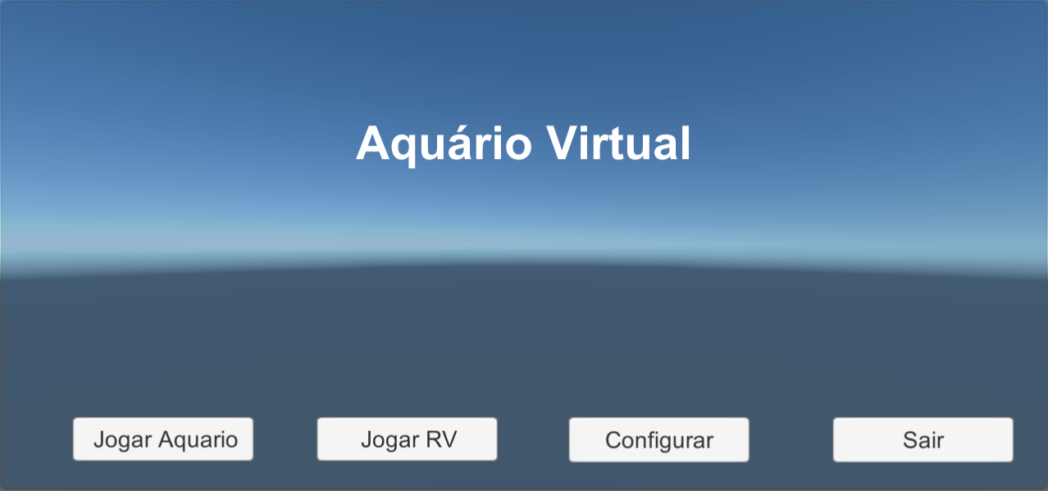
Fonte: Elaborado pelo autor.
Para o desenvolvimento da realidade virtual no projeto foi adicionado uma câmera no peixe que o segue e foi convertida esta câmera para que seja apresentada utilizando a funcionalidade de realidade virtual. Foi realizada a criação de um script (Quadro 4) para que a câmera acompanhasse o peixe durante o seu percurso no aquário virtual. Para ativar a câmera em modo de realidade virtual foi utilizada a propriedade XRSettings, da Unity que controla a ativação de desativação da realidade virtual.

Quadro 4 – Script para que a câmera acompanhe o peixe
public GameObject alvo;
public GameObject cameraposicao;

// Update is called once per frame
void Update()
{
transform.LookAt(alvo.transform);
transform.position = cameraposicao.transform.position;
}
Fonte: Elaborado pelo autor.
Já a biblioteca Mirror realiza o espelhamento dos players entre os vários clientes. Sendo controlado pelo servidor Host. Na Figura 9 se observa como esta arquitetura funciona com o server espelhando os dois players nos clientes.

Figura 9 – Server espelhando jogadores nos clientes
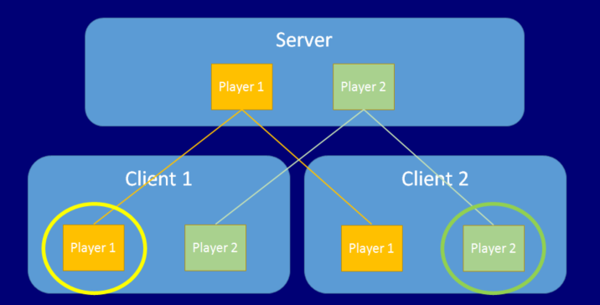
Fonte: Mirror (2020).
Com o mirror também é possível executar um server com um cliente local, tornando-se um Host. O Host é um server com um cliente local iniciado, juntamente com o server (Figura 10). Neste caso a aplicação não possui um servidor dedicado, um dos clientes faz o papel de server também. Neste projeto foi utilizada esta arquitetura, pois o aquário é um Host, pois é um server com um cliente local, desta forma quando é iniciado o aquário já se tem um peixe instanciado e a cada novo cliente que é conectado é instanciado um novo peixe no aquário.

Figura 10 – Host, server com um cliente local
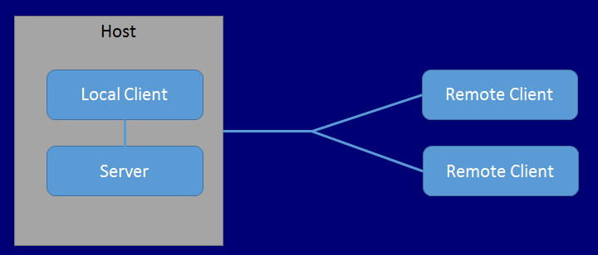
Fonte: Mirror (2020).
Uma das funcionalidades que foram adicionadas no aquário virtual foi a opção de ativar a câmera do dispositivo que está executando o aquário e compartilhar esta com os clientes que conectam neste dispositivo, para que os clientes possam ver a camêra compartilhada e com isso ter uma visão de fora do aquário pela câmera do dispositivo. Para isto foi encontrado duas limitações da biblioteca Mirror. Primeiro o Mirror somente realiza a sincronização da posição do objeto, não da sua textura, e de variáveis primitivas como por exemplo int. Para realizar esta sincronização foi necessário a cada frame converter a imagem da câmera em uma matriz de pixels, salvar em uma imagem separada e após isso converter esta imagem em um array de bytes. Como se pode observar no script do Quadro 5, são obtidos os pixels da câmera e salvos na variável photo. Após isso é reduzida a resolução da imagem em 25% do tamanho original, para poder ter um array de bytes pequeno o suficiente para ser sincronizado. Após isso é convertida a imagem para o array de bytes e este é salvo na variável inventory que é sincronizada entre os clientes do Host.

Quadro 5 – Script para capturar a imagem da câmera e converter em array de bytes
Texture2D photo = new Texture2D (width, height, TextureFormat.RGB24, false);
photo.SetPixels (backCam.GetPixels ());
photo.Apply ();
TextureScale.Bilinear (photo, width / 4, height / 4);
byte[] photoByte = photo.EncodeToJPG ();
item.back = photoByte;
if (photoByte.LongCount () < 10000) {
inventory.Clear ();
inventory.Add (item);
}
Fonte: Elaborado pelo autor.
Nos clientes do Host foi desenvolvido um script para converter o array de bytes novamente em imagem. Podendo assim aplicar esta imagem na textura do objeto de parede do aquário gerando o efeito de vidro, possibilitando ver fora do aquário. Conforme se pode observar o script no Quadro 6 é criada uma variável local chamada também de photo e uma variável local chamada photoByte. Na variável local photoByte é atribuído o array de bytes que foi sincronizado e utilizado este array, para converter novamente a imagem na variável photo. Após convertida a imagem é atribuída a textura do objeto, que está com este script atribuído.

Quadro 6 – Script para converter o array de bytes novamente em imagem
Texture2D photo = new Texture2D (width / 4, height / 4, TextureFormat.RGB24, false);
byte[] photoByte = inventory[0].back;
photo.LoadImage (photoByte);
GetComponent<Renderer> ().material.mainTexture = photo;
Fonte: Elaborado pelo autor.

RESULTADOS
O projeto desenvolvido neste artigo teve os resultados esperados alcançados, sendo realizada a integração entre o multiplayer e a realidade virtual, possibilitando utilizar os dois recursos, juntamente com o projeto já existente do Losada (2019). Os testes do projeto foram realizados no decorrer do desenvolvimento do projeto. Com o Host sendo executado em um celular Samsung A30 e os clientes executados em um notebook Acer. Foi colocado 2 clientes juntamente com o Host, totalizando 3 peixes em modo multiplayer no aquário. O projeto foi limitado para 4 clientes, devido a limitações de hardware. Na Figura 11, pode-se observar uma imagem do celular que está executando o aquário como Host. Neste pode-se observar os 3 peixes que estão sendo sincronizados entre os clientes.

Figura 11 – Celular executando o aquário como host.
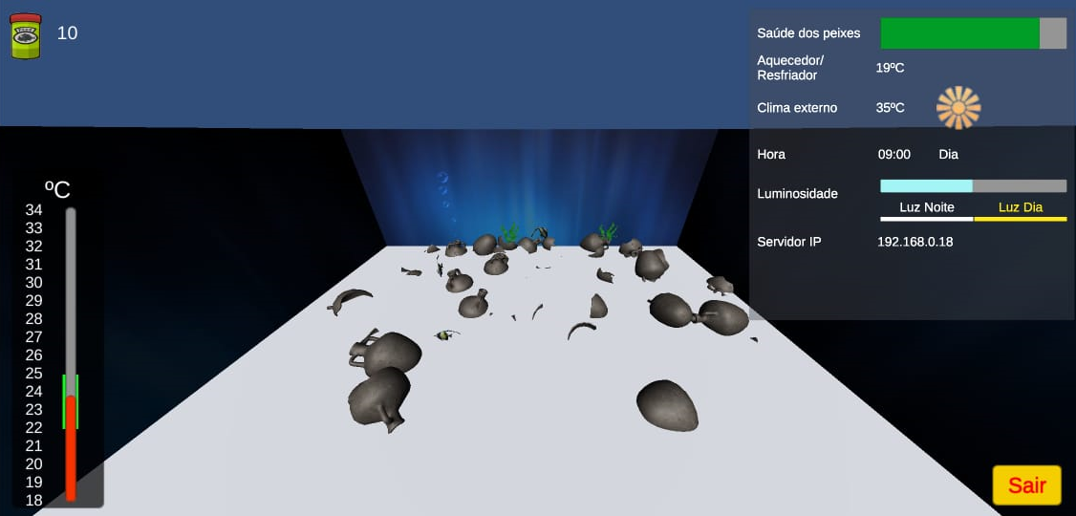
Fonte: Elaborado pelo autor.
Na Figura 12, tem-se um cliente que está conectado ao Host da Figura 11, visualizando a imagem capturada pela câmera do celular Host, que está sendo sincronizada. Nesta pode-se observar a captura da câmera e os outros 2 peixes clientes conectados no Host. A simulação somente é iniciada quando o cliente se conecta no Host.

Figura 12 – Cliente conectado no Host da Figura 11.
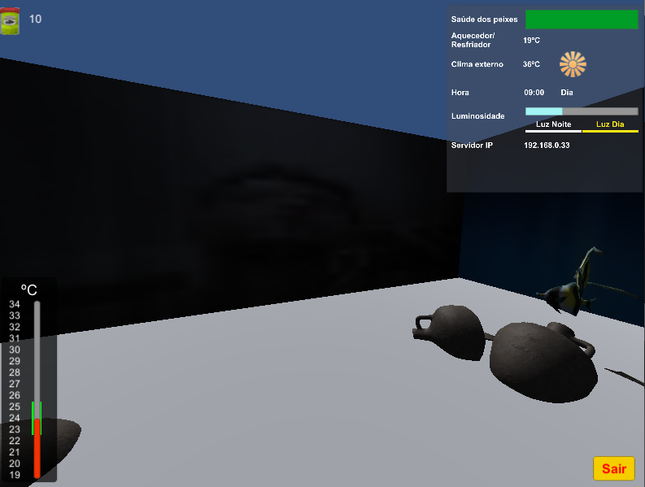
Fonte: Elaborado pelo autor.
Com relação ao multiplayer, para realizar estes em uma rede não local seria necessário liberar a porta 7777, configurada para a comunicação multiplayer na biblioteca Mirror. Devido a ter um roteador bloqueado não foi possível realizar esta liberação de porta. Desta forma foi realizada a criação de uma máquina virtual na Amazon e liberada a porta 7777, o que permitiu executar o Host nesta máquina virtual e foi possível se conectar com os clientes. Com isso se pode concluir que a funcionalidade multiplayer atende tanto redes locais e não locais, tendo em vista que para conexão com rede não local é necessário ter a porta 7777 liberado na rede do Host.
Em relação a realidade virtual foram realizados diversos testes com um celular Samsung A30, que demonstraram a utilização da realidade virtual tranquila e fluída neste dispositivo, tanto executando o aquário em modo de realidade virtual com o multiplayer ativo ou não. Na Figura 13, tem-se a visão do aquário quando executado como realidade virtual ativa pelo smartphone.

Figura 13 – Realidade Virtual pelo smartphone.
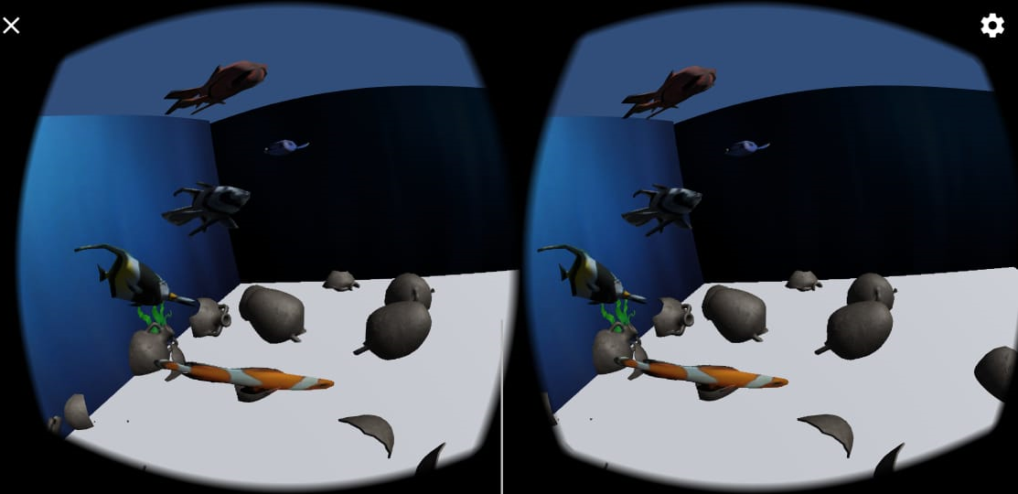
Fonte: Elaborado pelo autor.
Na Figura 14, tem-se a imagem da câmera sendo sincronizada pelo Host, a captura da imagem da tela foi obtida a partir de um cliente executado em um computador.

Figura 14 – Câmera sincronizada do Host para o cliente.
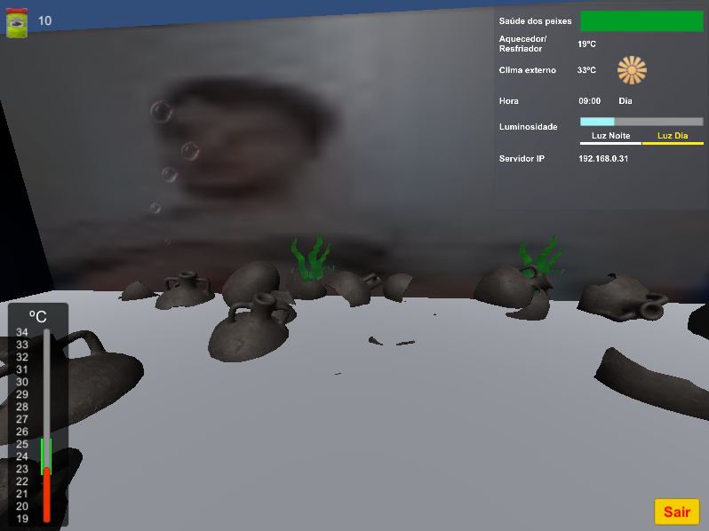
Fonte: Elaborado pelo autor.

CONCLUSÕES
Os resultados esperados foram alcançados no desenvolvimento deste projeto. Houve o desenvolvimento do Aquário Virtual como um simulador de ecossistema com a funcionalidade multiplayer e da realidade virtual, demonstrando funcionar bem em conjunto.
A biblioteca Mirror se mostrou eficiente para o desenvolvimento de aplicações multiplayer e fácil utilização e aprendizado. Esta biblioteca se mostrou eficiente para o desenvolvimento de aplicações multiplayer, pois permite manter sincronizados vários clientes com o servidor, contanto que o servidor possua desempenho para tal. A biblioteca permite sincronizar a animação e posição do player entre os vários clientes, de forma transparente para o desenvolvedor facilitando o desenvolvimento de aplicações multiplayer.
Mesmo que os objetivos do projeto tenham sido alcançados com sucesso, ainda há a possibilidade de extensão, conforme abaixo.
- alterar o sistema para permitir que o usuário consiga controlar o peixe com a orientação da visão da realidade virtual;
- adicionar áudio e compartilhar com os clientes no multiplayer;
- adicionar novas funções ao ambiente de aquário, como objetivos que o usuário precisa cumprir para manter o peixe vivo, exemplo o usuário tendo que levar o peixe até a comida, para recuperar a vida;
- trabalhar o ecossistema incluindo novas variações, como poluição, por exemplo.
- realizar um comparativo entre as várias bibliotecas disponíveis no mercado para o desenvolvimento de jogos multiplayer, com a biblioteca mirror.
Referências
ALMEIDA, Maria Elizabeth Bianconcini. Tecnologia de Informação e Comunicação na Escola: novos horizontes na produção escrita (2004). Disponível em: http://www.eadconsultoria.com.br/matapoio/biblioteca/textos_pdf/texto24.pdf . Acesso em: 12 de set. 2019.
BAIERLE, Ivan Luis Feix, Lopes et al.; GLUZ, João. Watt: Imersão 3D Compartilhada e Acessível na Realidade Virtual do Surgimento da Revolução Industrial, In: BRAZILIAN SYMPOSIUM ON COMPUTERS IN EDUCATION (SIMPÓSIO BRASILEIRO DE INFORMÁTICA NA EDUCAÇÃO - SBIE), 10, 2017. Rio Grande do Sul. Anais... SBIE 2017. 585. Disponível em: http://www.br-ie.org/pub/index.php/sbie/article/view/7587/5383. Acesso em: 12 set. 2019.
GOOGLE, Cardboard. 2019. Disponível em: https://arvr.google.com/intl/pt-BR_pt/cardboard/. Acesso em: 18 out. 2019.
LOSADA, Flávio Omar. Aquário Virtual: Simulador De Ecossistema. 2019. Disponível em: http://dsc.inf.furb.br/arquivos/tccs/monografias/2019_1_flavio-omar-losada_monografia.pdf . Acesso em: 12 de set. 2019.
LUIS, Edwyn et al. Desenvolvimento e avaliação de um jogo multiplayer voltado à prática de atividades em sala de aula, In: BRAZILIAN SYMPOSIUM ON COMPUTERS IN EDUCATION (SIMPÓSIO BRASILEIRO DE INFORMÁTICA NA EDUCAÇÃO - SBIE), 10, 2016. Rio Grande do Norte. Anais... SBIE 2016. 647. Disponível em: https://www.br-ie.org/pub/index.php/sbie/article/view/6746/4633. Acesso em: 12 set. 2019.
MIRROR, Mirror. 2020. Disponível em: https://mirror-networking.com/docs/General/index.html. Acesso em: 20 jan. 2020.
QUEIROZ, Anna Carolina; TORI, Romero; NASCIMENTO, Alexandre. Realidade Virtual na Educação: Panorama das Pesquisas no Brasil, In: BRAZILIAN SYMPOSIUM ON COMPUTERS IN EDUCATION (SIMPÓSIO BRASILEIRO DE INFORMÁTICA NA EDUCAÇÃO - SBIE), 10, 2017. São Paulo. Anais... SBIE 2017. 203. Disponível em: https://www.br-ie.org/pub/index.php/sbie/article/view/7549/5345. Acesso em: 12 set. 2019.
SANCHES, Pablo; FAÊDA, Leonardo; MACHADO, Alex. VRCircuit: Realidade virtual aplicada ao ensino de circuitos elétricos, In: BRAZILIAN SYMPOSIUM ON COMPUTERS IN EDUCATION (SIMPÓSIO BRASILEIRO DE INFORMÁTICA NA EDUCAÇÃO - SBIE), 10. 2017. Minas Gerais. Anais... SBIE 2017. 887. Disponível em: https://www.br-ie.org/pub/index.php/sbie/article/view/7617/5413. Acesso em: 18 out. 2019.
SGOBBI, Fabiana Santiago et al. Interação com artefatos e personagens artificiais em mundos virtuais, In: BRAZILIAN SYMPOSIUM ON COMPUTERS IN EDUCATION (SIMPÓSIO BRASILEIRO DE INFORMÁTICA NA EDUCAÇÃO - SBIE), 10. 2014. Rio Grande do Sul. Anais... SBIE 2014. 642. Disponível em: https://www.br-ie.org/pub/index.php/sbie/article/view/2994/2505. Acesso em: 12 set. 2019.
SILVA, Simon Jeferson Silva e; PIO, José Luiz. Metáforas para o Ensino de Ciências em Ambientes de Realidade Virtual, In: BRAZILIAN SYMPOSIUM ON COMPUTERS IN EDUCATION (SIMPÓSIO BRASILEIRO DE INFORMÁTICA NA EDUCAÇÃO - SBIE), [S.l.], 10. 2017. Amazonas. Anais... SBIE 2017. 725. Disponível em: https://www.br-ie.org/pub/index.php/sbie/article/view/7601/5397. Acesso em: 12 set. 2019.
TOMÉ, Thalita. A importância da Tecnologia no aprendizado infantil. DINO - Divulgador de notícias. 2013. Disponível em: https://www.dino.com.br/releases/a-importancia-da-tecnologia-no-aprendizado-infantil-dino8902670131. Acesso em: 12 set. 2019.
UNITY. Unity AssetStore. 2019. Disponível em: https://unity.com/products/core-platform. Acesso em: 12 set. 2019.

